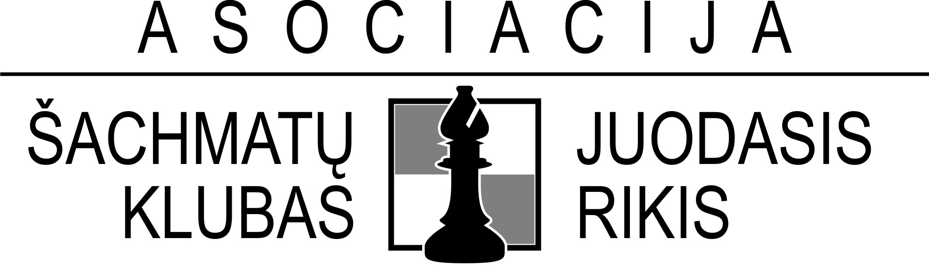 |  | PATVIRTINTA  Asociacijos šachmatų klubo  “Juodasis rikis” prezidentas  Artūras Mecelis  Ukmergė, 2016-10-13

GREITŲJŲ ŠACHMATŲ TURNYRO ,,VILKMERGĖ -2016‘‘ NUOSTATAI

I. TIKSLAS IR UŽDAVINIAI

Tarptautinės greitųjų šachmatų varžybos, skirtos populiarinti šachmatų sportą moksleivių, vaikų ir suaugusiųjų tarpe.

II. VYKDYMO LAIKAS IR VIETA

Turnyras vyks Taujėnų dvare (Taujėnų mst., Ukmergės raj.), 2016 m. lapkričio 12-13d. Registracija lapkričio 12d., 9.00 - 10.30 val. Varžybų pradžia - 11.00 val. Turnyro uždarymas lapkričio 13 d., ~16 val.

Lapkričio 12d.(šeštadienį), 18.00 val ,,Žaibo,, turnyras

III. DALYVIAI IR PROGRAMA
Dalyviai skirstomi į amžiaus grupes:
A turnyras 1 grupė – suaugusieji, 2 grupė – jaunučiai (2002 m. g. ir jaunesni).
B turnyras 3 grupė – vaikai (2006 m. g. ir jaunesni).

Sistema ir reglamentas: A ir B turnyrai žaidžiami devyni ratai šveicariška sistema pagal FIDE greitųjų šachmatų taisykles. Laiko kontrolė – po 15 min + 10 s už kiekvieną padarytą ėjimą kiekvienam žaidėjui iki partijos pabaigos. A ir B turnyras registruojami FIDE greitųjų šachmatų reitingo apskaičiavimui.
C turnyras 4grupė – vaikai (2009 m. g. ir jaunesni).

12d. žaidžiami 7 ratai šveicariška sistema pagal FIDE greitųjų šachmatų taisykles. Laiko kontrolė – po 10 min + 10 s už kiekvieną padarytą ėjimą kiekvienam žaidėjui iki partijos pabaigos. Priklausomai nuo dalyvių skaičiaus sistema ir reglamentas gali keistis.

13d. dižiųjų šachmatų turnyras!
Registruojantis nurodyti kokiame turnyre dalyvausit.

IV. DALYVAVIMO SĄLYGOS
Apie dalyvavimą pranešti turnyro organizatoriams el. paštu virgin.savickiene@gmail.com ir kopija vyr. teisėjui Vaidui Radzickui vaidas@juodasisrikis.lt iki 2016 m. lapkričio 9 d (trečiadienio).

Paraiškoje nurodyti: turnyro/dalyvio amžiaus grupę, vardą, pavardę, miestą, ELO reitingą, ELO ID numerį ir/ar gimimo datą.
Nakvynės sąlygos:
Svečių namuose – 15 Eur asmeniui su pusryčiais.
Dvaro kambariuose – 20 Eur asmeniui su pusryčiais.
Antro aukšto dvaro apartamentuose 80 Eur dviem asmenims su pusryčiais.
Kambariai dviviečiai , triviečiai, šeimyniniai.
Dėl nakvynės rezervavimo kreiptis: Virginija Savickienė tel. 8-673-05778, arba el. paštu virgin.savickiene@gmail.com

Starto mokestis A,B, C turnyrai - 5 €

Maitinimas Turnyro metu dirbs Taujėnų dvaro kavinė.

V. NUGALĖTOJŲ APDOVANOJIMAS

A turnyras: abiejų grupių nugalėtojai apdovanojamas taure, medaliu, diplomu. 2-3 vietų laimėtojai apdovanojami medaliais ir diplomais. Numatomi piniginiai prizai.

Papildomi prizai moterims, mergaitėms, senjorams.
B turnyras : nugalėtojas apdovanojamas taure, medaliu, diplomu. 2-3 vietų laimėtojai apdovanojami medaliais ir diplomais.
Mergaičių grupėje nugalėtoja apdovanojama taure, medaliu, diplomu. 2-3 vietų laimėtojos apdovanojamos medaliais ir diplomais.
C turnyras : nugalėtojas apdovanojamas taure, medaliu, diplomu. 2-3 vietų laimėtojai apdovanojami medaliais ir diplomais.
Mergaičių grupėje nugalėtoja apdovanojama taure, medaliu, diplomu. 2-3 vietų laimėtojos apdovanojamos medaliais ir diplomais.
Didžiųjų šachmatų turnyre nugalėtojas(-a) apdovanojamas taure, medaliu, diplomu. 2-3 vietų laimėtojai apdovanojami medaliais.
Numatomi papildomi prizai.
VI. KITA INFORMACIJA

Taujėnai – miestelis Ukmergės rajone, 16 km. į šiaurę nuo Ukmergės, prie senojo kelio Ukmergė-Panevėžys, 4 km nuo autostrados Vilnius – Panevėžys (90 km). Išsami informacija apie garsų Taujėnų dvarą, kaip atvykti, žaidimo salės, aplinka, nakvynės patogumai, sąlygos ir kt. internetiniame puslapyje www.taujenudvaras.lt .

VII. “ŽAIBO“ TURNYRAS

D turnyras - „Žaibo“ turnyras: laiko kontrolė po 3 min + 2 s už kiekvieną padarytą ėjimą kiekvienam žaidėjui iki partijos pabaigos. Lapkričio 12 d. (šeštadienį) 18.00 val. (po greitųjų šachmatų turnyro pirmos dienos V rato paskutinės partijos). Dalyvauja visi norintys. Registracija turnyro vietoje iki 18.00 val.
Starto mokestis – 3 €
Apdovanojimai :1-3vietos nugalėtojai apdovanojami medaliais (suaugusių, jaunučių, vaikų, moterų/mergaičių grupėse). Piniginis prizinis fondas 100 proc. surinkto starto mokesčio .
Vienuolika ratų šveicariška sistema pagal FIDE „žaibo“ šachmatų taisykles.
D turnyras registruojamas FIDE „žaibo“ reitingo apskaičiavimui.

VIII. TURNYRO REMĖJAI IR ORGANIZATORIAI

Turnyro remėjai : Ukmergės r. savivaldybės Švietimo ir sporto skyrius ,Ukmergės sporto centras, UAB ,,Superita,, .Turnyrą vykdo Asociacija šachmatų klubas “Juodasis rikis”.
Organizatoriai pasilieka teisę daryti būtinus pakeitimus.

Papildoma informacija, registracija
Vaidas Radzickas tel 8-640-69600, vaidas@juodasisrikis.lt

Virginija Savickienė tel. 8-673-05778, virgin.savickiene@gmail.com
www.juodasisrikis.lt

